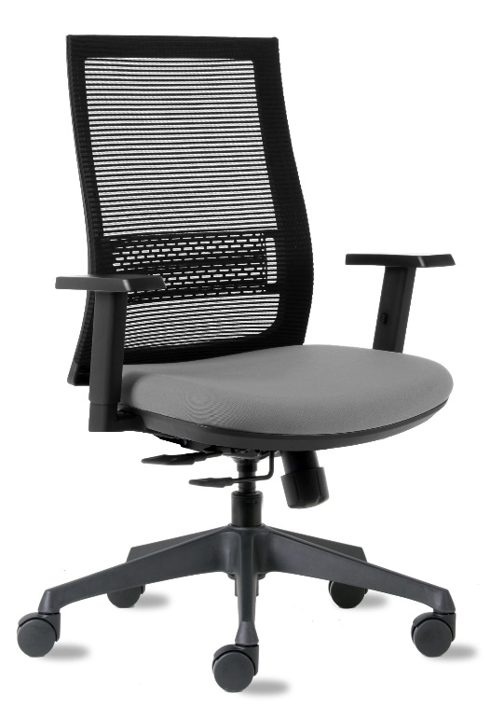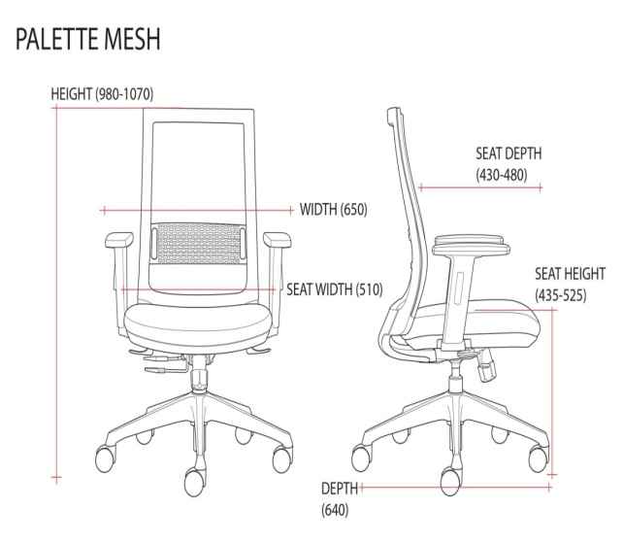

**Palette MBM21**

**Description :**

* Fauteuil avec dossier haut
* Tapisserie : Retour :Imported mesh/seat and head cuir véritable
* Mousse PU injectée
* Nylon bras réglable avec bloc PU
* Soutien lombaire PU souple
* Multi mécanismes de verrouillage
* Réglage en hauteur par vérin à gaz
* Piétement 5 branches en aluminium brillant poli, sur roulettes

**Dimensions :**

Hauteur totale : 980-1070mm

Profondeur totale : 640mm

Largeur totale : 650mm

Hauteur d’assise : 435-525mm

Profondeur d’assise : 430-480mm

Largeur d’assise : 510mm

**Certificats :**

  

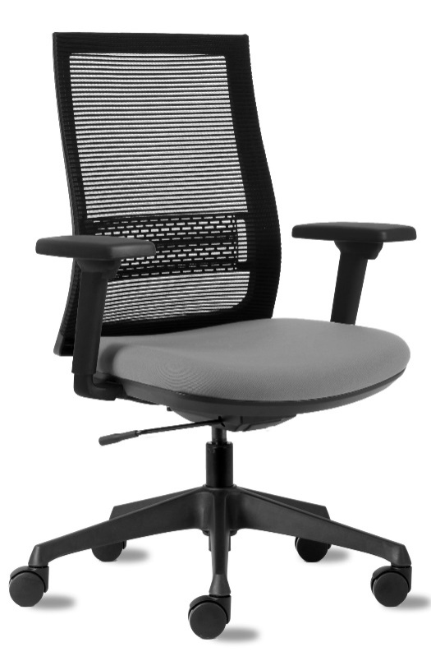

**Palette MBM21**

**Description :**

* Fauteuil avec dossier haut
* Tapisserie : Retour :Imported mesh/seat and head cuir véritable
* Mousse PU injectée
* Nylon bras réglable avec bloc PU
* Soutien lombaire PU souple
* Multi mécanismes de verrouillage
* Réglage en hauteur par vérin à gaz
* Piétement 5 branches en aluminium brillant poli, sur roulettes

**Dimensions :**

Hauteur totale : 980-1070mm

Profondeur totale : 640mm

Largeur totale : 650mm

Hauteur d’assise : 445-535mm

Profondeur d’assise : 495-545mm

Largeur d’assise : 500mm

**Certificats :**

  